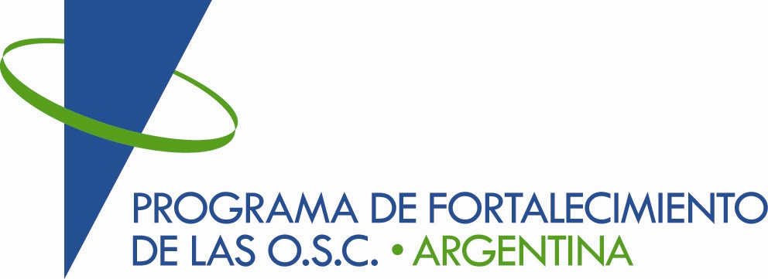 |  | 

PROGRAMA DE CAPACITACIÓN PARA ASOCIACIONES DE PACIENTES

II ENCUENTRO DE INTERCAMBIO PARA ORGANIZACIONES DE LA SOCIEDAD CIVIL

Coordinación Myriam Scarpelli, gerente de RR.PP. de Pfizer Argentina y responsable del Programa de Capacitación para Asociaciones de Pacientes que desde 2006 brinda herramientas de gestión eficaz a entidades con fines sociales. Estas organizaciones trabajan promoviendo mejoras en la calidad de vida de personas y generando conciencia social.

Disertante: Mercedes Jones, directora del Programa de Gestión del Conocimiento enContextos Diversos y Fortalecimiento de OSC- directora del Programa de Fortalecimiento de las Organizaciones de la Sociedad Civil y responsable de la publicación del “Manual de Participación e Incidencia para Organizaciones de la Sociedad Civil” (2004), Buenos Aires.

Temas

Viernes 22 de agosto de 2008

09:30 a 10:00 hs. | Café de Bienvenida  Introducción
10:00 a 11:00 hs. | Participación e Incidencia, conceptos básicos, caracterización de la Incidencia -
11:00 a 12:00 hs. | Intercambio y propuestas de los participantes  Actividad grupal
12:00 a 12:30 hs. | Enumeración de pasos a seguir –  Cierre del encuentro

